Taller#1

Omar Felipe Rincon Fonseca – 02210131021

Consultas

a.

b. **SELECT** pais, **Count**(*) **as** num_clientes **FROM** cliente **GROUP** **BY** pais;

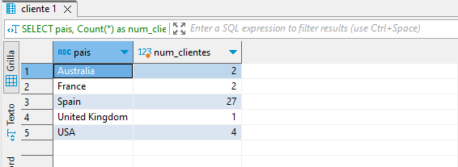

c. **SELECT** **AVG**(total) **as** pago_promedio_2009

**FROM** pago

**WHERE** **YEAR**(fecha_pago)= 2009;



d. **SELECT** estado, **COUNT**(*) **as** num_pedidos

**FROM** pedido

**GROUP** **BY** estado

**ORDER** **BY** num_pedidos **DESC**;

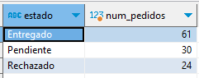

e. **SELECT** **MAX**(precio_venta) **AS** precio_mas_caro, **MIN**(precio_venta) **AS** precio_mas_barato

**FROM** producto;



Subconsultas:

a. **SELECT** nombre_cliente

**FROM** cliente

**WHERE** limite_credito = (**SELECT** **MAX**(limite_credito) **FROM** cliente);



b. **SELECT** nombre

**FROM** producto

**WHERE** cantidad_en_stock = (**SELECT** **MAX**(cantidad_en_stock) **FROM** producto);

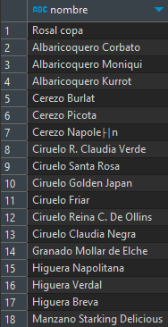

c. **SELECT** codigo_cliente, nombre_cliente

**FROM** cliente

**WHERE** codigo_cliente **NOT** **IN** (**SELECT** codigo_cliente **FROM** pago);

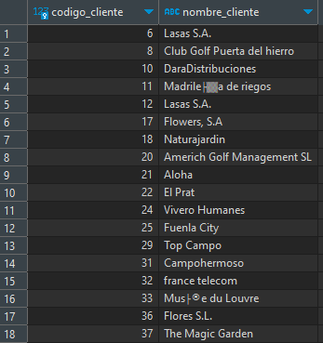

d. **SELECT** codigo_producto, nombre, gama

**FROM** producto

**WHERE** codigo_producto **NOT** **IN** (

**SELECT** **DISTINCT** codigo_producto

**FROM** detalle_pedido);

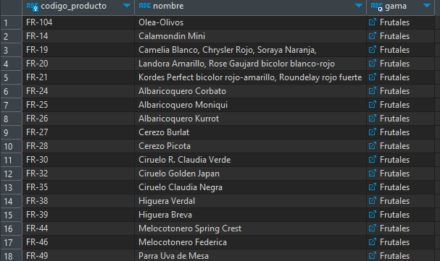

e. **SELECT** ciudad, **COUNT**(codigo_empleado) **AS** num_empleados

**FROM** oficina

**JOIN** empleado **ON** oficina.codigo_oficina = empleado.codigo_oficina

**GROUP** **BY** ciudad;

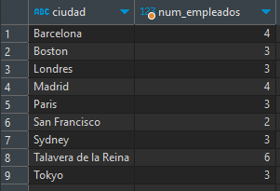

Vistas:

A. CREATE OR REPLACE

ALGORITHM = UNDEFINED VIEW `jardineria`.`listado_pagos_clientes` AS

select

concat(`c`.`nombre_cliente`, '', `c`.`apellido_contacto`) AS `nombre_completo`,

`c`.`telefono` AS `telefono`,

`c`.`ciudad` AS `ciudad`,

`c`.`pais` AS `pais`,

`p`.`fecha_pago` AS `fecha_pago`,

`p`.`total` AS `total`,

`p`.`id_transaccion` AS `id_transaccion`

from

(`jardineria`.`cliente` `c`

join `jardineria`.`pago` `p` on

(`c`.`codigo_cliente` = `p`.`codigo_cliente`));

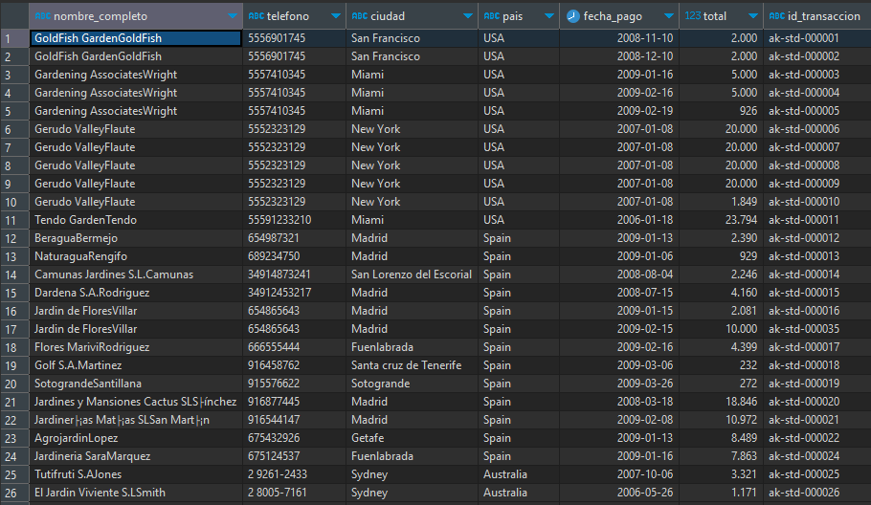

b.

CREATE OR REPLACE

ALGORITHM = UNDEFINED VIEW `jardineria`.`listado_pedidos_clientes` AS

select

concat(`c`.`nombre_cliente`, ' ', `c`.`apellido_contacto`) AS `nombre_completo`,

`c`.`telefono` AS `telefono`,

`c`.`ciudad` AS `ciudad`,

`c`.`pais` AS `pais`,

`p`.`codigo_pedido` AS `codigo_pedido`,

`p`.`fecha_pedido` AS `fecha_pedido`,

`p`.`fecha_esperada` AS `fecha_esperada`,

`p`.`fecha_entrega` AS `fecha_entrega`,

`dp`.`cantidad` AS `cantidad`,

sum(`dp`.`cantidad` * `pr`.`precio_venta`) AS `cantidad_total_pedido`

from

(((`jardineria`.`cliente` `c`

join `jardineria`.`pedido` `p` on

(`c`.`codigo_cliente` = `p`.`codigo_cliente`))

join `jardineria`.`detalle_pedido` `dp` on

(`p`.`codigo_pedido` = `dp`.`codigo_pedido`))

join `jardineria`.`producto` `pr` on

(`dp`.`codigo_producto` = `pr`.`codigo_producto`))

group by

`c`.`codigo_cliente`,

`p`.`codigo_pedido`;

